БИЗНЕС-ПЛАН: БАЗА СТРОИТЕЛЬНЫХ МАТЕРИАЛОВ

1. РЕЗЮМЕ ПРОЕКТА
Цель проекта – создание торгового предприятия, оптовой базы строительных материалов в г. Симферополь, Республика Крым. Предполагается активное развитие региона в ближайшие годы, связанные с государственными вливаниями, а также с повышением его популярности как курорта. В связи с этим ожидается рост объемов строительства, а, соответственно, и повышение спроса на строительные материалы.
Основные трудности при реализации проекта связаны с налаживанием каналов поставок – поиск производителя качественных материалов из рассматриваемого ассортимента, а также организация эффективной логистики. В первую очередь внимания требует организация перевозки товара через Керченский пролив, которая пока что осуществляется только с помощью паромной переправы.
Проект не требует использования специальных технологий или привлечения специалистов высокой квалификации. Инвестиционные затраты составляют 11 855 000 рублей.
Ключевые показатели экономической эффективности проекта приведены в Табл. 1.
Таблица 1. Ключевые показатели эффективности проекта
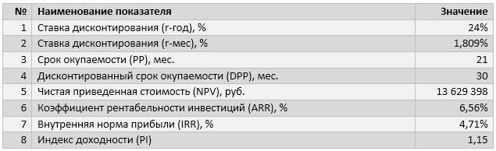

2. ОПИСАНИЕ КОМПАНИИ И ОТРАСЛИ
Проектом предполагается создание оптовой базы строительных материалов в г. Симферополь. Основное направление работы – пиломатериалы; кроме этого, предполагается расширение ассортимента за счет песка, щебня, цемента. Такая узкая направленность на первом этапе позволит консолидировать объемы закупок и получить более выгодную входящую цену. Кроме того, это упростит логистику и ведение склада.
Территория базы представляет собой неотапливаемое складское помещение с удобными подъездными путями для тяжелого автотранспорта и крытую площадку; также предусмотрено наличие железнодорожного тупика, т.к. доставка товара будет происходить преимущественно железнодорожным транспортом. В непосредственной близости от складского помещения расположен офис для размещения административного и торгового персонала. Площадь складского помещения – 100 кв.м., площадки – 250 кв.м., площадь офиса – 20 кв.м.
Основное конкурентное преимущество компании – работа напрямую только с производителями строительных материалов, за счет чего становится возможным обеспечить конкурентоспособную цену и бесперебойные поставки материала в любых объемах. Узкая специализация, как было сказано выше, также дает преимущества в цене, логистике и ведении бизнеса, то есть снижает операционные расходы, делая предприятие более рентабельным.
На сегодняшний день Крымский федеральный округ представляет собой весьма привлекательное направление для инвестирования. Основная статья доходов региона – туризм и пляжный отдых. В связи с блокированием таких популярных среди россиян направлений как Египет и Турция, следует ожидать крайне высокого интереса к внутренним туристическим направлениям. Кроме этого, популярность Крыма как курорта обеспечивается его политической ролью. При этом, вся инфраструктура полуострова находится в состоянии, далеком от среднего по стране в целом. Начинается массовое строительство гостиниц и объектов туристической инфраструктуры, в первую очередь за счет частных инвесторов.
Правительством РФ в 2014 году утверждена целевая программа «Социально-экономическое развитие Республики Крым и г. Севастополя до 2020 года», на которую выделено 681 221,18 млн. руб. бюджетных и внебюджетных средств. Все это позволяет говорить о том, что даже в условиях сложной экономической обстановки в стране регион будет развиваться, а любое развитие предполагает строительство – как жилое, так и промышленное, а также реконструкцию старых фондов. Таким образом, потребность в строительных материалах становится очевидной.
Трудности в отрасли возникают по причине отсутствия налаженных каналов поставок от российских производителей, а также по причине логистической ограниченности – сообщение с полуостровом осуществляется на сегодняшний день только при помощи парома. Для беспрепятственного преодоления переправы крайне полезным может быть административный ресурс. В случае налаживания беспрепятственной перевозки товара через пролив, снимается единственное серьезное ограничение для развития проекта. Согласно планам Правительства РФ, к концу 2018 года должно быть завершено строительство мостового перехода, что окончательно устранит логистическую проблему. К этому времени проектом должна быть наработана стабильная клиентская база и занята доля рынка не менее 5% от общего объема рынка пиломатериалов полуострова.
Конкурентная среда в отрасли сформирована, присутствует достаточно большое количество предложений, однако в сезон у многих поставщиков возникают проблемы с логистикой и наличием товара; в 80% случаев проблемы вызваны задержками на паромной переправе. Это подтверждает тезис о том, что ключевую роль в реализации проекта играют: наличие стабильного канала поставок и отлаженная схема перевозки товара через пролив. Предложив конкурентоспособную цену и соблюдение заявленных сроков поставки, можно завоевать значительную долю рынка. Качество товара в данном случае играет второстепенную роль, однако, безусловно, при выборе поставщика необходимо уделить серьезное внимание проверке качества продукции.
Бизнес носит сезонный характер, поэтому организовывать базу необходимо до наступления строительного сезона; первые активные закупки обычно начинаются в середине марта. На поиск подходящего места, а также оформление документов, связанных с регистрацией предприятия и арендой, следует заложить запас в два месяца. Срок доставки товара железнодорожным транспортом может достигать 30-50 дней, в зависимости от региона отправки, что также необходимо учесть. Таким образом, сроком начала реализации проекта можно считать 1 января 2017 года.
В качестве организационно-правовой формы целесообразно выбрать ИП с упрощенной системой налогообложения. В дальнейшем, при росте оборотов, будет рассмотрен вариант регистрации в Свободной экономической зоне Крыма с целью снижения налоговой нагрузки. Виды и объемы инвестиционных затрат приведены в Приложении 1.

3. ОПИСАНИЕ ТОВАРОВ (УСЛУГ)
Основным направлением работы предприятия является сбыт пиломатериалов хвойных пород – досок и бруса обрезных. Кроме того, в ассортименте присутствует песок, щебень, цемент. Полная информация по товарам приведена в Табл. 2. Цены приведены с учетом всех расходов по доставке на склад базы. Переменные затраты приведены в Приложении 2.
Таблица 2. Ассортиментная матрица проекта
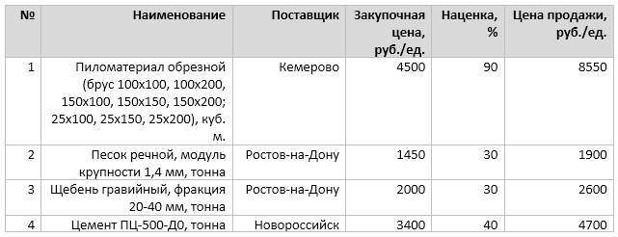
Пиломатериал используется в строительстве при устройстве полов, кровли, опалубки и т.д. Сфера применения весьма обширна. Песок используется в нулевом цикле строительства, для приготовления ЦПС, бетона, штукатурки и т.д. Щебень может использоваться в производстве бетона и железобетона, при устройстве автомобильных дорог. Портландцемент марки 500 применяется для приготовления ЦПС и бетонов. Учитывая широкое распространение технологии каркасно-монолитного строительства, высокая потребность в цементе не вызывает сомнений.
Как правило, к подобным товарам предъявляются только самые общие требования в плане качества, поэтому строить политику сбыта только на потребительских характеристиках товара не имеет смысла. Все поставщики являются производителями, вследствие чего исключается промежуточная наценка посредников. Поставщики подобраны с учетом возможности бесперебойного обеспечения плановых объемов закупок. Организацией доставки также занимается поставщик. Пиломатериал и цемент транспортируются железнодорожным транспортом, а песок и щебень – морским. Срок поставки: щебень и песок – 10-14 дней, цемент – до 30 дней, пиломатериал – до 50 дней.
Мониторинг конкурентных цен в регионе показал, что средний уровень цен сегодня следующий:
- пиломатериал – 9250 руб./м. куб.;
- песок речной – 2000 руб./т;
- щебень гравийный – 2800 руб./т;
- цемент ПЦ-500 – 4800 руб./т.
При этом, товар не всегда есть на складе в необходимом количестве, особенно в разгар строительного сезона.

4. ПРОДАЖИ И МАРКЕТИНГ
Продажи осуществляются как активными, так и пассивными методами. Роль торгового представителя выполняет непосредственно предприниматель. Работа ведется со строительными организациями, в том числе и с посещением непосредственно строительных площадок.
Пассивные продажи осуществляются путем интернет-маркетинга, а также через собственный интернет-сайт. Учитывая низкий уровень качества работ местных веб-мастеров, разработка передается специалистам одного из крупных городов России. Предполагается наличие возможности сделать предварительный заказ через сайт. Кроме того, информация о ценах и товарах компании размещается на всех местных информационных интернет-площадках и в каталогах. Информация о компании размещается также в печатных бесплатных каталогах, распространяемых в строительных магазинах.
График работы базы – вторник-воскресенье с 08.00 до 17.00. Торговлю осуществляют два продавца; шестой день в неделю работают посменно. Продажа производится на условиях полной предоплаты и самовывоза. В случае необходимости, менеджеры компании могут осуществить заказ транспорта за счет покупателя.
Ценовая политика диверсифицирована. В зависимости от объема клиент может получить скидку. Для постоянных или же перспективных клиентов предусмотрена отсрочка платежа. Контроль дебиторской задолженности производится менеджерами компании.
План продаж приведен в Приложении 5.

5. ПЛАН ПРОИЗВОДСТВА
Проектом не предусмотрено производство продукции, только оптовая торговля. Однако, специфика продаваемых материалов также требует соблюдения определенных технологий складирования, погрузки и т.д. В частности, погрузочно-разгрузочные работы сыпучих материалов производятся с помощью колесного экскаватора на базе трактора; погрузочно-разгрузочные работы пиломатериала и цемента в таре производятся с помощью вилочного погрузчика. Обслуживание торговой площадки и склада производится грузчиками и машинистами.
Таблица 3. Инструмент и оборудование для организации склада и торговой площадки
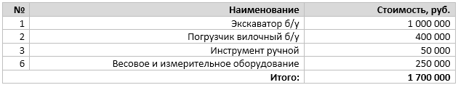
Затраты на оборудование, штатное расписание и фонд оплаты труда приведены в Приложении 4.
Для работы на погрузочных машинах привлекаются квалифицированные работники с соответствующими допусками и опытом работы не менее 5 лет. Для прочих работ особая квалификация работников не требуется; они могут набираться на сезон, без сохранения заработной платы на зиму.
Для формирования первоначального складского запаса необходимы следующие объемы товара (Табл. 4).
Таблица 4. Первоначальный складской запас
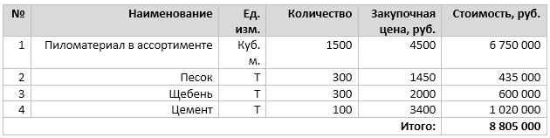
Таблица 5. Постоянные затраты (в месяц)
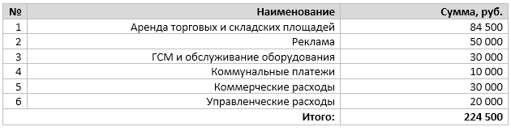

6. ОРГАНИЗАЦИОННЫЙ ПЛАН
Проект подразумевает исполнение всех административных обязанностей непосредственно предпринимателем. От него требуется наличие знаний основ бухгалтерского учета и основ предпринимательства, законодательства в сфере предпринимательства и охраны труда. Кроме того, для успешной работы со строительными компаниями необходимо знание технологии строительного производства. Подчинение всех работников – напрямую предпринимателю.
Для выполнения основных обязанностей работниками к ним предъявляются самые общие требования, связанные с их сферой деятельности.

7. ФИНАНСОВЫЙ ПЛАН
Организационно-правовая форма – ИП. Система налогообложения – упрощенная, объект – доход, уменьшенный на сумму расходов.
Инвестиционные затраты – 11 855 000 рублей. Собственных средств – 3 000 000 рублей. Планируется привлечение кредитных средств на недостающую сумму 8 855 000 рублей. Срок кредита – 36 месяцев, ставка – 18%. Погашение кредита происходит аннуитетными платежами, начиная с третьего месяца пользования кредитом.
В расчете финансовых показателей учтен объем продаж каждого из видов товара и коэффициент сезонности. Финансовая модель предприятия приведена в Приложении 7.

8. ОЦЕНКА ЭФФЕКТИВНОСТИ
Эффективность проекта оценивается с помощью общепринятых интегральных показателей, полученных путем анализа прогнозируемых финансовых результатов предприятия в пятилетнем периоде с учетом ставки дисконтирования. Несмотря на то, что проект имеет потенциал низкого уровня риска, ставка дисконтирования принята в размере 24%, что позволяет судить о высокой финансовой устойчивости проекта, т.к. интегральные показатели находятся на высоком уровне (Табл. 1).

9. РИСКИ И ГАРАНТИИ
Таблица 6. Потенциальные риски и меры противодействия и предупреждения
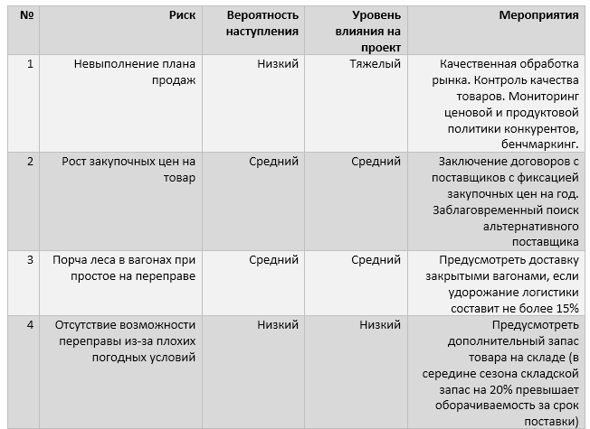
Проект можно характеризовать средней степенью риска.

10. ПРИЛОЖЕНИЯ

